**Информация к проекту решения по заявлению:**

**1.17. Карташян А. М.**

**Земельный участок:**

кадастровый номер **54:35:053455:234**;

местоположение:Российская Федерация, Новосибирская область, городской округ город Новосибирск, город Новосибирск, **Кировский район**, пер. 10-й Бронный, з/у 57 ;

площадь 1000 кв.м.;(планшет 10336).

**Зонирование:** Зона застройки индивидуальными жилыми домами (Ж-6)

**Заявленные требования:** *в части уменьшения минимального отступа от границ земельного участка с 3 м до 1 м с северной и восточной сторон, с 3 м до 0 м с южной стороны*

**Обоснование согласно заявлению:** *в связи с тем, что конфигурация земельного участка и наличие инженерных сетей являются неблагоприятными для застройки*

**Планируется: строительство магазина смешанных товаров**

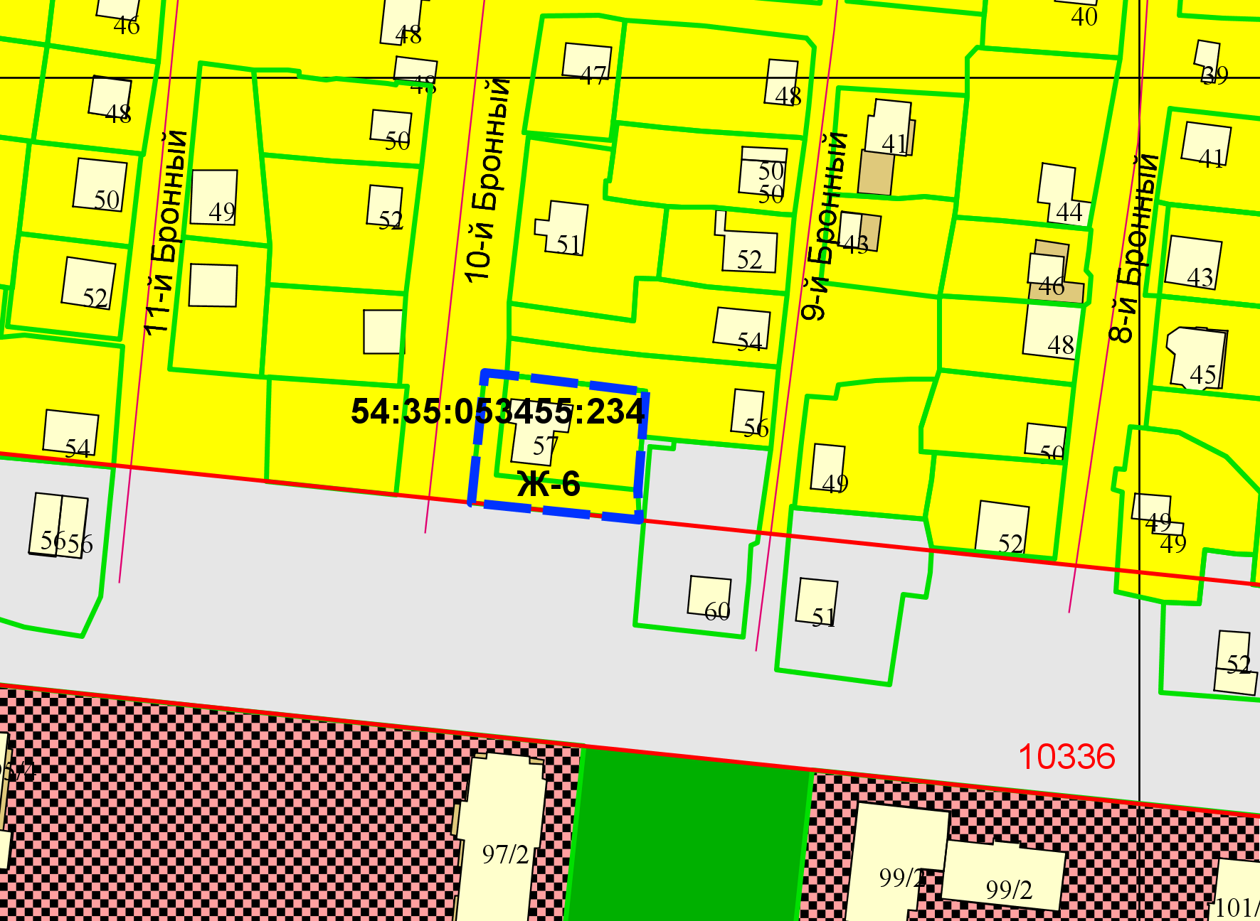

**1 м**

**0 м**

**1 м**

Приложения к заявлению: